Projet LeapBot - Objets Connectés

Groupe :

Camélia Zarzitski Benhmida
Alex Zarzitski
Ivaylo Dimitrov

Matériel :

- un robot Mbot Ranger + bras + pince
- un téléphone (utilisé en tant que caméra ip)
- un ordinateur
- un Leap Motion

Spécification :

L’objectif est de contrôler le robot avec les mouvements de la main à l’aide du Leap motion. Ce dernier permettra d’interpréter les mouvements de la main. La caméra permet d’afficher à l’écran la vision du robot.

Diagramme de déploiement :

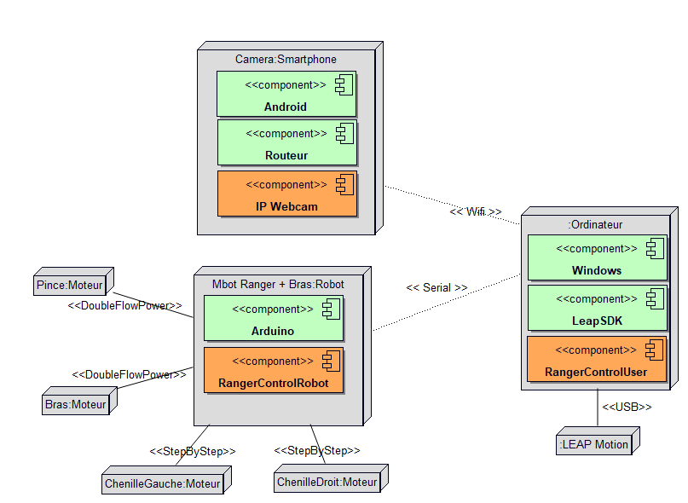
Protocole d’échange des états du robot
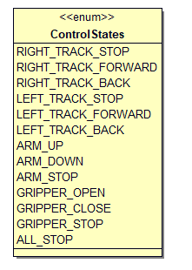

Mouvements et actions associées :

Mouvement effectué | Action du robot
Mouvement avec les 2 mains visibles par le Leap Motion
Ouvrir les 2 mains à l’horizontal | Avancer
Fermer les 2 mains à l’horizontal | Reculer
Ouvrir une main et fermer l’autre | Une cheville avance (main droite ouverte : la cheville droite avance) et l’autre recule
Mouvement avec une seule main visible par le Leap Motion
Fermer le poing (une seule main sur le Leap) | Fermeture des pinces (robot à l’arrêt)
Ouvrir le poing (une seule main sur le Leap) | Ouverture des pinces (robot à l’arrêt)

Répartitions des tâches :

Contrôle du Leap Motion, récupération des données et création des états de contrôle du robot
Communication avec la caméra, récupération des données en Wifi et envoie des trames en Serial
Contrôle des déplacements du robot et du bras robotisé en fonction des trames reçues (en serial)

Ivaylo
Alex
Camélia

Vidéo de démonstration :

https://www.youtube.com/watch?v=Fghz_5xDDu0&feature=youtu.be

